富山むし歯予防フッ素推進市民ネットワーク
Toyama Fluoridation Network
愛称 の会
平成17年度（第5回）総会・講演会のご案内

 | 日時 平成17年5月22日（日）午前9時半～12時半  場所 富山県歯科医師会館（富山市五福五味原2741-2 ℡ 076-432-4466）  講演テーマ「地域・家庭において口腔の健康を保つには・・・」  ①パネルディスカッション「口腔の健康を目指して・・・それぞれの立場から」  ⅰ 県行政 片岡照二郎氏（富山県厚生部健康課母子・歯科保健係）  ⅱ 市町村保健師 荒田清香氏（南砺市井波保健センター）  ⅲ 歯科医 沖田進氏（富山市開業）  ⅳ 一般 稲垣不二男氏（元県立となみ養護学校長）  ②特別講演 「むし歯予防と適切なフッ化物応用」  福岡歯科大学名誉教授  NPO法人日本むし歯予防フッ素推進会議 会長 境 脩 先生  共催 NPO法人日本むし歯予防フッ素推進会議  後援 富山県、富山市、富山県歯科医師会、富山市歯科医師会、富山県歯科衛生士会  協賛 ビーブランド、昭和薬品化工、ライオン、ゾンネボード製薬、GC、８０２０プロ企画  参加対象 歯科医師、歯科衛生士、保健師、養護教諭等保健関係指導者、一般県民 |  | 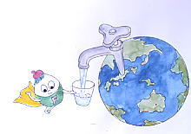
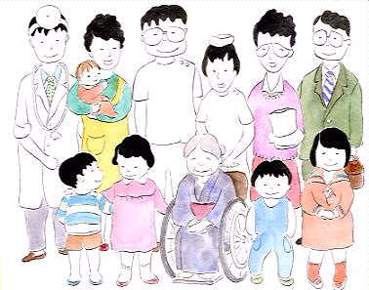 |  | 「会の趣旨」  2001年県が策定した新しい「県民歯の健康プラン」を、市民レベルで支持し，県民の歯・口腔の健康の確保に努め，全身の健康の保持増進に寄与するために活動することを目的として組織いたします。  国や日本歯科医師会は8020運動を進めており、「健康日本２１」で国民の目標を挙げています。それらすべての出発点は歯を健康に保つ，つまり，むし歯にならないように予防をしっかりすることです。  私達は、県民や国民全体がフッ化物の正しい知識を持ち，優れた方法で健康である政策が進められるよう努力します。  是非，私達のこの活動をご理解頂き、諸外国では常識となっているむし歯は過去の病気である世界を実現するために，ご協力をお願いいたします。
（事務局） 当日参加の申し込みや入会の申し込みはこちらにお願いします（いずれも無料）
〒932―0231 富山県南砺市山見1134―１ 山本武夫歯科医院
TEL 0763―82―5323 FAX 0763―82―6695
E-mail:ymmt@f-take.com URL http://www.f-take.com
And You (あゆ) の会のHP http://www5.ocn.ne.jp/~motobuu/ 【会報・活動を掲載】

